DÉPARTEMENT DE GÉOMATIQUE APPLIQUÉE

Faculté des lettres et sciences humaines

Université de Sherbrooke

PROPOSITION DE RECHERCHE

ÉTUDE DE L’ÉVOLUTION DE L’HUMIDITÉ DU SOL AGRICOLE AU CANADA ENTRE LA PÉRIODE 1978 ET 2019

VINCENT LE FALHER

LEFV2603

Dans le cadre du cours

GAE710

Application avancée de la télédétection en environnement

Hiver 2021

Longueuil

25 Février 2021

Table des matières

Contexte (1/2 à 1 page) 3

Objectifs et hypothèse de l’étude (~1/2 page) 4

Approche méthodologique proposée (1 à 1 ½ page) 5

Données 5

Zone d’étude 6

Période de l’étude 6

Méthodologie 6

Les résultats attendus (1/2 page à 1 page) 9

Budget (1/2 page) 10

Références 11

# Contexte (1/2 à 1 page)

*Expliquez pourquoi l’étude est nécessaire dans le contexte actuel (1/2 à 1 page) et faites*

*le lien avec la littérature actuelle.*

Les changements climatiques se sont installés et sèment une grande confusion quant aux effets qu’ils pourraient engendrer (Cohen, Koshida, et Mortsch 2015; « Climate scenarios for agriculture - Agriculture and Agri-Food Canada (AAFC) » s. d.; Yang et al. 2013). Cela est dû au fait que le système climatique est très complexe à comprendre et à maitriser, car très dynamique (Yang et al. 2013). Il est néanmoins assez entendu dans la communauté scientifique que la tendance est à l’élévation des températures durant les trente prochaines années (Collins et al., s. d.). Même si le système climatique est complexe, il semble assez intuitif d’assumer que des périodes de sècheresse plus fréquentes, plus longues et plus sévères se produiront durant cette nouvelle ère en raison de cette hausse de température. Il semble aussi prudent de présumer que ces périodes de sècheresse intenses auront plus de chance de se dérouler dans les régions climatiques déjà propices et historiquement touchées. Ces régions sont connues, et une partie du Canada fait partie de ces zones historiquement impactées par la sècheresse.

Les effets de la sècheresse sont connus et nombreux. Même si cette étude se concentre sur les sols agricoles au Canada, plusieurs autres secteurs sont impactés : le système climatique lui-même, principalement dû au cycle hydrologique; Yusa et al. 2015 relèvent des enjeux pour ceux “de la santé, de la société, de l’agriculture, incluant les cultures, mais aussi le bétail, forestier, municipal et récréatif”. Et par ricochet celui de l’économie (Kulshreshtha 2011).

L’être humain semble être responsable de ces changements climatiques, conséquence de son évolution. Paradoxalement, cette évolution lui fournit des outils pour tenter de prendre le contrôle des variables climatiques, en les mesurant pour mieux les surveiller, avec comme objectif ultime de modéliser avec précision le système climatique entier et ainsi prédire les effets, planifier l’avenir, et pouvoir s’adapter. L’humidité du sol est une des cinquantaines variables climatiques essentielles[1] répertorié à ce jour. Cette variable permet entre autres de déterminer l’occurrence d’une sècheresse. Différents indices d’humidité ont été développés depuis des décennies, dont les plus populaires sont le PDSI et le SPI, mais ceux-ci s’appliquent plus à l’étude de l’humidité météorologique ou atmosphérique que celle des sols. Le jeu de données ESA CCI SM est un jeu qui est devenu visible il y a peu auprès de la communauté scientifique (Gruber et al. 2019). D’autres choix sont disponibles (« Soil Moisture Data Sets: Overview & Comparison Tables | NCAR - Climate Data Guide » s. d.), mais c’est celui-ci qui a été retenu, car il semble le plus adapté à cette étude et le plus à jour.

# Objectifs et hypothèse de l’étude (~1/2 page)

*Expliquez les objectifs de l’étude*

*Poser une hypothèse nulle que vous voudrez vérifier.*

*La rapport final devra expliquer les conséquences écologiques et/ou sociales des observations faites.*

L’objectif principal est d’étudier les changements de la variable environnementale “humidité du sol”, à l’échelle du Canada, pour évaluer les changements régionaux et/ou locaux pendant la période d’étude 1978-2019.

Les sous-objectifs sont d’évaluer si des périodes de sècheresse plus fréquentes, plus longues et plus sévères risquent de se produire en raison de la hausse des températures, selon la tendance observée. Il est aussi désiré d’évaluer si ces périodes de sècheresse intenses ont plus de chance de se dérouler dans les régions climatiques déjà propices et historiquement touchées. Si le temps le permet, il serait intéressant de placer dans le temps les “indices de téléconnexion” (oscillations) et anomalies climatiques, tel que “El Niño-Southern Oscillation (ENSO)”, “Pacific Decadal Oscillation (PDO)”, “North Atlantic Oscillation (NAO)” (Mortsch, Cohen, et Koshida 2015; Bonsal et al. 2011), et observer une potentielle corrélation dans le temps avec les effets de la sècheresse agricole.

L’hypothèse nulle posée est la suivante: l’occurrence des épisodes de sècheresse au Canada est-il dû à un phénomène stochastique (aléatoire) ou prédictif (changements climatiques) ?

# Approche méthodologique proposée (1 à 1 ½ page)

*La source des données (capteurs, site, niveau des données, agglomération spatiale ou*

*temporelle, etc.)*

*L’approche méthodologique (outils logiciels utilisés, approche statistique prévue).*

## Données

Les jeux de données principaux qui seront utilisés dans cette étude seront les suivants. Les couches spatiales des limites du Canada, lacs, cours d’eau principaux, et délimitations provinciales seront aussi utilisées pour la cartographie. Une grille géographique montrera les zones de latitude principales (0°, 30°, 60°, 90°, Nord et Sud) afin de situer les agrégats spatiaux.

|  |  |  |  |  |  |
| --- | --- | --- | --- | --- | --- |
|  | Type | Source | Résolutions spatio/temporelle | Période | Format |
| Couverture du sol globale | Land Cover Maps - v2.1.1 | European Space Agency (ESA) Climate Change Initiative (CCI) | 300m  annuel | 2016  2019 | netCDF |
|  | “Global land cover maps at 300 m spatial resolution, on an annual basis from 2016 to 2019, consistent with the series of global annual LC maps from 1992 to 2015 produced by the European Space Agency (ESA) Climate Change Initiative (CCI).” (elie.ucl.ac.be, 2021) | | | | |
| Couverture du sol Canada | Land Cover for Agricultural Regions of Canada, circa 2000 | Gouvernement du Canada | 30m | 1996  2005 | geoTIF |
|  | “The “Land Cover for Agricultural Regions of Canada, circa 2000” is a thematic land cover classification representative of Circa 2000 conditions for agricultural regions of Canada. Land cover is derived from Landsat5-TM and/or 7-ETM+ multi-spectral imagery by inputting imagery and ground reference training data into a Decision-Tree or Supervised image classification process.”. (open.canada.ca, 2021) | | | | |

|  |  |  |  |  |  |
| --- | --- | --- | --- | --- | --- |
| Humidité du sol | Time series  ESA CCI SM v05.2 | ESA Programme on Global Monitoring of Essential Climate Variables | 0.25°  journalier | 1978  2019 | netCDF |
|  | “The ESA CCI SM v05.2 product consists of three surface soil moisture data sets: The “ACTIVE Product” and the “PASSIVE Product” were created by fusing scatterometer and radiometer soil moisture products, respectively; The “COMBINED Product” is a blended product based on the former two data sets. Data files are provided as NetCDF-4 classic format and comprise global merged surface soil moisture datasets at daily temporal resolution. The data set spans over 40 years covering the period from November 1978 to December 31st 2019.” (esa-soilmoisture-cci.org, 2021) | | | | |

## Zone d’étude

La zone d’étude est le Canada.

## Période de l’étude

Entre 1978 et 2019.

## Méthodologie

Nous voulons étudier l'évolution de la donnée "humidité du sol" pour les sols agricoles du Canada entre 1978 et 2019.

Les diagrammes méthodologiques ci-dessous résument les étapes.

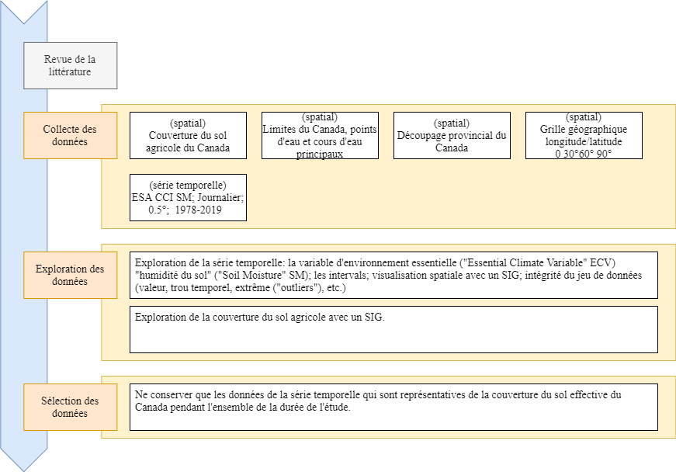

Figure 1: Méthodologie de l’étude, la préparation.

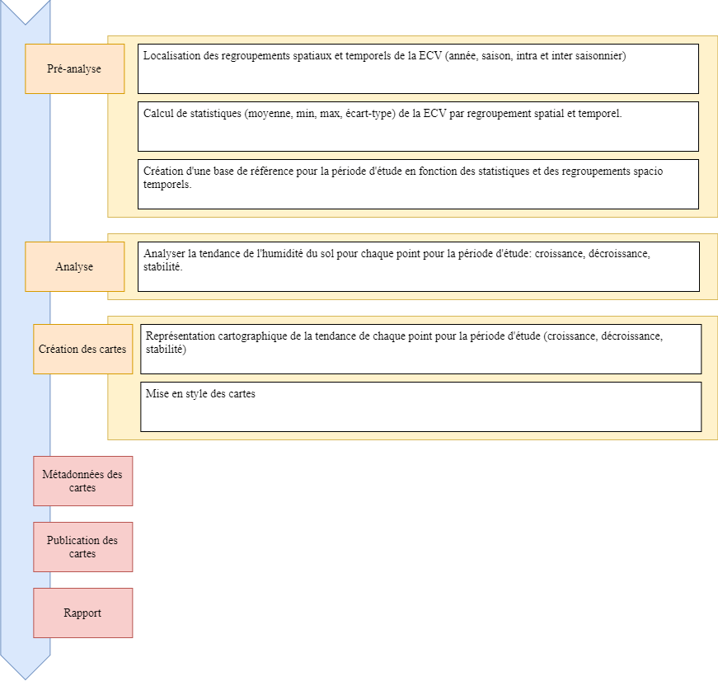

Figure 2: Méthodologie de l’étude, l’analyse et les résultats.

À la suite de la revue de la littérature, les premières étapes sont de collecter toutes les données nécessaires et les explorer afin de valider entre autres choses les différents formats, variables, et leur intégrité. Cette étape se déroule en parcourant la documentation fournie avec les données, dans le SIG QGIS, et Python au besoin. L’étape suivante est de sélectionner les données correspondantes à la zone d’étude (le Canada). Si le temps le permet, les données seront sélectionnées pour les sols agricoles qui n’ont pas évolué durant la période d'étude (nouveau, disparu, changement de type de sol). Cela permettrait d’avoir une base de travail consistante pour l’analyse sur l’ensemble de la série temporelle. Le SIG QGIS permettrait de réaliser cette étape, qui consisterait à superposer les représentations des sols agricoles des différentes années et sélectionner ceux qui sont restés stables et consistants durant toute la période de l’étude, pour enfin créer un masque au format raster et filtrer la donnée “humidité du sol” de la série temporelle.

Les prochaines étapes sont d'étudier la donnée d’étude “humidité du sol” sur l'ensemble de la période d’analyse (1978 et 2019) grâce à MATLAB, Python, et le SIG QGIS. L'objectif est de faire ressortir les anomalies, comme les données manquantes, les valeurs nulles, les extrêmes (“outliers”), mais surtout les types de distribution dans l'espace pour un même interval de temps (regroupement, dispersé, annuel, saisonnier, intra et intersaisonnier). L’étape ultime est de construire une collection d’échantillons de la donnée “humidité du sol” qui se ressemble dans l’espace et dans le temps, c’est-à-dire regroupées spatialement (sélection spatiale dans QGIS) dans un même interval de temps (nombre de jours consécutifs) et récurrent (périodique, par exemple annuellement). Les données de l'humidité du sol de ces échantillons seront représentées dans un graphique grâce aux logiciels MATLAB et/ou Python, de type “lignes et points”, pour chacun des jours de la période d'étude, incluant la moyenne, le minimum et le maximum. Cela permettra de visualiser les anomalies du jeu à travers les années, comme les déviations dans les taux d'humidité et les décalages temporels.

La tendance de chaque point de chaque regroupement (échantillons différents) pourra ensuite être évaluée dans le temps (croissance, décroissance, stabilité) et représentée cartographiquement. Un modèle de calcul de type empirique probabiliste dynamique sera utilisé, tel qu’une régression linéaire simple du type Ht=1=N0 + b.Ht , avec la variable “humidité du sol” ‘H’ comme variable dépendante en fonction du temps ‘t’.

# Les résultats attendus (1/2 page à 1 page)

*Comment vos résultats seront présentés*

*Qu’attendez-vous comme impact*

Il y a deux types de représentation des résultats qui sera utilisée: les graphiques, de type lignes et points. Et la représentation cartographique.

Les points de la variable “humidité du sol” seront représentés par années, saison, inter et intrasaisonnier dans des graphiques (“plot”). La moyenne, le minimum, le maximum et l’écart type seront représentés. Cela permettra de visuellement observer les épisodes de sècheresses majeures et intenses, les tendances (hausse, baisse, stabilité, variée) et leur degré (fort, faible, moyen).

Une fonction statistique sera utilisée pour estimer la direction et la magnitude de l’évolution (coefficient de détermination R2).

Les regroupements spatiaux de la donnée “humidité du sol” seront représentés sur une carte afin de faire apparaitre les emplacements les plus sensibles à la sècheresse, c’est-à-dire ceux qui ont connu des épisodes de sècheresses répétés et sévères lors de la période d’étude, et qui sont dans une tendance à risque.

Les résultats attendus sont de vérifier les deux hypothèses suivantes:

* Des périodes de sècheresse plus fréquentes, plus longues et plus sévères se produiront en raison de la hausse continuelle des températures dans le futur proche (30 ans).
* Les périodes de sècheresse intenses affecteront les régions climatiques déjà propices et historiquement touchées.

# Budget (1/2 page)

*Supposé que vous deviez acheter tout le matériel et payer pour toute la recherche*

*(ordinateur, logiciel, votre temps, fournitures, etc.) utilisée un tableau pour présenter les*

*couts.*

*Justifiez les couts*

|  |  |
| --- | --- |
| Services professionnels | $17,718.75 |
| Matériel | $6,420.00 |
| Total | $24,138.75 |

Les couts sont justifiés dans le document “Gae710 - Budget.pdf”.

# 

# Références

* Bonsal, Barrie R., Elaine E. Wheaton, Aston C. Chipanshi, Charles Lin, David J. Sauchyn, et Lei Wen. 2011. « Drought Research in Canada: A Review ». *Atmosphere-Ocean* 49 (4): 303‑19.<https://doi.org/10.1080/07055900.2011.555103>.
* Champagne, Catherine, Andrew Davidson, Patrick Cherneski, Jessika L’Heureux, et Trevor Hadwen. 2015. « Monitoring Agricultural Risk in Canada Using L-Band Passive Microwave Soil Moisture from SMOS ». *Journal of Hydrometeorology* 16 (1): 5‑18.<https://doi.org/10.1175/JHM-D-14-0039.1>.
* « Climate scenarios for agriculture - Agriculture and Agri-Food Canada (AAFC) ». s. d. Consulté le 20 février 2021.<https://www.agr.gc.ca/eng/agriculture-and-the-environment/agricultural-practices/climate-change-and-agriculture/climate-scenarios-for-agriculture/?id=1329321981630>.
* « Climate Variables | Atlas climatique du Canada ». s. d. Consulté le 21 février 2021.<https://atlasclimatique.ca/variables>.
* Cohen, Stewart, Grace Koshida, et Linda Mortsch. 2015. « Climate and Water Availability Indicators in Canada: Challenges and a Way Forward. Part III – Future Scenarios ». *Canadian Water Resources Journal / Revue Canadienne Des Ressources Hydriques* 40 (2): 160‑72.<https://doi.org/10.1080/07011784.2015.1006021>.
* Collins, Matthew, Reto Knutti, Julie Arblaster, Jean-Louis Dufresne, Thierry Fichefet, Xuejie Gao, William J Gutowski Jr, et al. s. d. « Long-Term Climate Change: Projections, Commitments and Irreversibility », 108.
* « Couverture_des_terres_des_regions_agricoles_du_Canada_vers_l_an_2000_Specifications_de_contenu_informationnel_produites_conformement_a_la.pdf ». s. d. Consulté le 23 février 2021.<https://www.agr.gc.ca/atlas/supportdocument_documentdesupport/circa2000Landcover/fr/Couverture_des_terres_des_regions_agricoles_du_Canada_vers_l_an_2000_Specifications_de_contenu_informationnel_produites_conformement_a_la.pdf>.
* Defourny, Pierre, Céline Lamarche, et Quentin Marissiaux. s. d. « BROCKMANN CONSULT GMBH », 38.
* « Drought ». s. d. Consulté le 20 février 2021.<https://www.nrcan.gc.ca/climate-change/impacts-adaptations/climate-change-impacts-forests/forest-change-indicators/drought/17772>.
* « ESA_CCI_SM_RD_D2.1_v1_ATBD_v05.2.pdf ». s. d. Consulté le 21 février 2021.<https://www.esa-soilmoisture-cci.org/sites/default/files/documents/public/CCI%20SM%20v05.2%20documentation/ESA_CCI_SM_RD_D2.1_v1_ATBD_v05.2.pdf>.
* Gruber, Alexander, Tracy Scanlon, Robin van der Schalie, Wolfgang Wagner, et Wouter Dorigo. 2019. « Evolution of the ESA CCI Soil Moisture Climate Data Records and Their Underlying Merging Methodology ». *Earth System Science Data* 11 (2): 717‑39.<https://doi.org/10.5194/essd-11-717-2019>.
* Huffman, Ted, Jiangui Liu, Melodie Green, Dick Coote, Zhe Li, Huanjun Liu, Tingting Liu, Xinle Zhang, et Yuneng Du. 2015. « Improving and Evaluating the Soil Cover Indicator for Agricultural Land in Canada ». *Ecological Indicators* 48 (janvier): 272‑81.<https://doi.org/10.1016/j.ecolind.2014.07.008>.
* Kidd, Richard. s. d. « Soil Moisture ECV Product User Guide (PUG) », no 1: 88.
* Koshida, Grace, Stewart Cohen, et Linda Mortsch. 2015. « Climate and Water Availability Indicators in Canada: Challenges and a Way Forward. Part I – Indicators ». *Canadian Water Resources Journal / Revue Canadienne Des Ressources Hydriques* 40 (2): 133‑45.<https://doi.org/10.1080/07011784.2015.1006023>.
* Kulshreshtha, Surendra N. 2011. « Climate Change, Prairie Agriculture, and Prairie Economy: The New Normal ». *Canadian Journal of Agricultural Economics/Revue Canadienne d’agroeconomie* 59 (1): 19‑44.<https://doi.org/10.1111/j.1744-7976.2010.01211.x>.
* Mortsch, Linda, Stewart Cohen, et Grace Koshida. 2015. « Climate and Water Availability Indicators in Canada: Challenges and a Way Forward. Part II – Historic Trends ». *Canadian Water Resources Journal / Revue Canadienne Des Ressources Hydriques* 40 (2): 146‑59.<https://doi.org/10.1080/07011784.2015.1006024>.
* Nicolai-Shaw, Nadine, Jakob Zscheischler, Martin Hirschi, Lukas Gudmundsson, et Sonia I. Seneviratne. 2017. « A Drought Event Composite Analysis Using Satellite Remote-Sensing Based Soil Moisture ». *Remote Sensing of Environment* 203 (décembre): 216‑25.<https://doi.org/10.1016/j.rse.2017.06.014>.
* Ouyang, Zutao, Richard Becker, Wade Shaver, et Jiquan Chen. 2014. « Evaluating the Sensitivity of Wetlands to Climate Change with Remote Sensing Techniques: CLIMATE CHANGE SENSITIVITY OF WETLANDS FROM REMOTE SENSING ». *Hydrological Processes* 28 (4): 1703‑12.<https://doi.org/10.1002/hyp.9685>.
* Pinzon, Jorge, et Compton Tucker. 2014. « A Non-Stationary 1981–2012 AVHRR NDVI3g Time Series ». *Remote Sensing* 6 (8): 6929‑60.<https://doi.org/10.3390/rs6086929>.
* Secretariat, Treasury Board of Canada, et Treasury Board of Canada Secretariat. s. d. « Palmer Drought Index - Open Government Portal ». Consulté le 21 février 2021.<https://open.canada.ca/data/en/dataset/35b4153e-593f-47aa-91c0-c2f706382079>.
* Shen, Samuel, Alan Basist, et Allan Howard. 2010. « Structure of a Digital Agriculture System and Agricultural Risks Due to Climate Changes ». *Agriculture and Agricultural Science Procedia* 1: 42‑51.<https://doi.org/10.1016/j.aaspro.2010.09.006>.
* « Soil Moisture Data Sets: Overview & Comparison Tables | NCAR - Climate Data Guide ». s. d. Consulté le 20 février 2021.<https://climatedataguide.ucar.edu/climate-data/soil-moisture-data-sets-overview-comparison-tables>.
* Wheaton, Elaine, et Suren Kulshreshtha. 2017. « Environmental Sustainability of Agriculture Stressed by Changing Extremes of Drought and Excess Moisture: A Conceptual Review ». *Sustainability* 9 (6): 970.<https://doi.org/10.3390/su9060970>.
* Yang, Jun, Peng Gong, Rong Fu, Minghua Zhang, Jingming Chen, Shunlin Liang, Bing Xu, Jiancheng Shi, et Robert Dickinson. 2013. « The Role of Satellite Remote Sensing in Climate Change Studies ». *Nature Climate Change* 3 (10): 875‑83.<https://doi.org/10.1038/nclimate1908>.
* Yusa, Anna, Peter Berry, June J.Cheng, Nicholas Ogden, Barrie Bonsal, Ronald Stewart, et Ruth Waldick. 2015. « Climate Change, Drought and Human Health in Canada ». *International Journal of Environmental Research and Public Health* 12 (7): 8359‑8412.<https://doi.org/10.3390/ijerph120708359>.
* Zhang, Yu-quan, Yong-xia Cai, Robert H Beach, et Bruce A McCARL. 2014. « Modeling Climate Change Impacts on the US Agricultural Exports ». *Journal of Integrative Agriculture* 13 (4): 666‑76.<https://doi.org/10.1016/S2095-3119(13)60699-1>.

1. Essential Climate Variables (ECV)

   <https://public.wmo.int/en/programmes/global-climate-observing-system/essential-climate-variables>